Iniciativa con Proyecto de Decreto, por la que se adicionan tres párrafos al artículo 85 del Código Municipal para el Estado de Coahuila de Zaragoza.

- En relación a la prohibición de someter a la aprobación del cabildo el mismo asunto varias veces, cuando no medie una justificación verdadera y debidamente fundada y motivada para ello.

Planteada por el Diputado Rodolfo Gerardo Walss Aurioles, del Grupo Parlamentario “Carlos Alberto Páez Falcón”, del Partido Acción Nacional.

Fecha de Lectura de la Iniciativa: 21 de Junio de 2022.

Turnada a la Comisión de Gobernación, Puntos Constitucionales y Justicia.

Fecha de lectura del dictamen:

Decreto No.

Publicación en el Periódico Oficial del Gobierno del Estado:

H. PLENO DEL CONGRESO DEL ESTADO
DE COAHUILA DE ZARAGOZA
PRESENTE.-

RODOLFO GERARDO WALSS AURIOLES, en mi carácter de diputado de la Sexagésima Segunda Legislatura del Honorable Congreso del Estado, conjuntamente con los integrantes del Grupo Parlamentario del Partido Acción Nacional “Carlos Alberto Páez Falcón”, con fundamento en lo establecido en los artículos 59, fracción I, 65 y 67 fracción I, de la Constitución Política del Estado de Coahuila de Zaragoza, y en ejercicio del derecho al que hacen referencia los artículos 21, fracción IV, 152, fracción I de la Ley Orgánica del Congreso del Estado, someto a la consideración del Pleno la presente iniciativa con proyecto de decreto por la que se adicionan tres párrafos al artículo 85 del Código Municipal para el Estado de Coahuila de Zaragoza; al tenor de la siguiente:

EXPOSICIÓN DE MOTIVOS

Vamos a iniciar nuestra exposición de motivos con una ronda de preguntas: ¿Qué pasaría si en un cabildo, un asunto, un tema es rechazado por mayoría de votos de acuerdo a la ley, pero; sin embargo, el mismo asunto se vuelve a presentar en la siguiente sesión con la esperanza de que ahora sí sea aprobado? Sin duda se trata de una grave violación a los principios de certeza y de seguridad jurídica, así como a la definitividad y conclusión que deben observar los actos que son votados por un órgano colegiado de autoridad con las formalidades que la ley exige.

Imaginemos que, si una cuenta pública es votada en contra por el cabildo, a la semana siguiente el alcalde la vuelve a presentar con la esperanza de ahora sí lograr el consenso necesario entre los regidores y síndicos.

O pensemos en que una licencia de alcoholes es rechazada por el cabildo, y se vuelve a presentar una y otra vez, siempre con la esperanza de que sea aprobada. Todos vamos a decir que tal cosa no es posible, que los asuntos se votan una sola vez y ya. Y en su caso, quienes se sientan afectados, que ejerzan los derechos de defensa que en su caso les conceda la ley.

En los poderes legislativos, los asuntos como las iniciativas, las proposiciones con puntos de acuerdo y los dictámenes recaídos a estos se votan una sola vez, y solo pueden volver a ser presentados los asuntos originales cuando ha transcurrido el plazo que establecen las leyes orgánicas de congreso.

De no existir los controles y las limitantes antes señaladas reinaría le caos legislativo, jurídico y administrativo. No existiría seriedad alguna, ni certeza para los gobernados del trabajo del poder legislativo y de sus consecuencias legales.

En los años recientes se han conocido muchos casos, donde cabildos de nuestro estado someten a votación reiterada un asunto, hasta que se consiga la aprobación, incluso en temas relacionados con concesiones de servicios públicos.

Sabemos de otros donde, por ejemplo, si una licencia o permiso para que se abra un giro negro es rechazada, esta es sometida nuevamente a votación en las sesiones subsecuentes, en lo que el alcalde o los interesados cabildean.

Y lo mismo sucede en otros asuntos que requieren la votación de los ediles por mayoría calificada, absoluta o simple.

La definitividad de una resolución de las autoridades es una acto formal, legal y constitucional que genera efectos jurídicos positivos y negativos a los que deben constreñirse todos los que son impactados por tal resolución, y en su caso, donde las leyes así lo permiten, ejercer los medios de defensa correspondientes.

Cierto es que los cabildos no trabajan en periodos como los poderes legislativos, y que su trabajo es igual todo el año, pero ello no es motivo para romper con la seguridad y la certeza jurídica que le deben a las decisiones que se toman por votación de sus integrantes en los términos de la ley.

Para que un asunto vuelva a ser sometido, en este caso, a la aprobación del cabildo, cuando ya con anterioridad había sido votado; de acuerdo con criterios simples y de elemental derecho, deben mediar aspectos y circunstancias como las siguientes:

- Que medie una sentencia o resolución de una autoridad jurisdiccional, administrativa o, en su caso legislativa que, de acuerdo con la ley, deban acatar en tal sentido.
- Que el asunto que fue votado originalmente haya sufrido una modificación sustancial, verdadera y comprobable en sus elementos, características o circunstancias, y que, de manera fundada y motivada permita establecer que amerita una nueva revisión de parte del cabildo, siempre que la ley y los reglamentos permitan tal posibilidad.
- Cuando la votación original se haya realizado sobre hechos falsos, documentos falsos, o con engaños para los ediles, de tal suerte que, una vez descubierto todo, se haga necesario rectificar los hechos y subsanar sus efectos en los términos de la ley.
- Cuando la votación original, tratándose de actos meramente administrativos, genere en los gobernados graves violaciones de derechos humanos, y se amerite su rectificación.

Los supuestos antes mencionados no deben ser aplicables para actos que, de acuerdo a la ley y de manera expresa, solo deben ser votados una vez.

En tal sentido, consideramos necesario precisar en el Código Municipal para el Estado de Coahuila la prohibición de someter a la aprobación del cabildo el mismo asunto varias veces, cuando no medie una justificación verdadera y debidamente fundada y motivada para ello.

Por las razones antes señaladas, consideramos justificada y necesaria la reforma que proponemos.

Por lo expuesto, se propone a esta honorable asamblea la aprobación de la presente iniciativa con proyecto de:

DECRETO

ARTÍCULO ÚNICO. - Se adicionan tres párrafos al artículo 85 del Código Municipal para el Estado de Coahuila de Zaragoza; para quedar como sigue:

ARTÍCULO 85…

Los asuntos que sean rechazados en votación no podrán volver a ser sometidos al Ayuntamiento, excepto en los casos donde así lo disponga la sentencia o resolución de una autoridad jurisdiccional o administrativa, o se trate de un acuerdo del Poder Legislativo del Estado que el municipio deba acatar, así como en los casos donde el asunto original haya sufrido una modificación sustancial de sus elementos y características, que de manera evidente hagan necesario que el Ayuntamiento considere una nueva revisión y votación.

Cuando se trate de asuntos que no reúnan los elementos señalados en el párrafo anterior, estos podrán volver a presentarse para su análisis, discusión y votación seis meses después de la primera presentación, con independencia de que requieran o no de un nuevo dictamen de la comisión competente.

Los asuntos legislativos se sujetarán a las bases establecidas en este código.
…

TRANSITORIOS

Único. El presente decreto entrará en vigor al día siguiente de su publicación en el Periódico Oficial del Gobierno del Estado.

Saltillo, Coahuila, a 21 de junio de 2022

ATENTAMENTE

“POR UNA PATRIA ORDENADA Y GENEROSA
Y UNA VIDA MEJOR Y MÁS DIGNA PARA TODOS”

GRUPO PARLAMENTARIO DEL PARTIDO ACCIÓN NACIONAL “CARLOS ALBERTO PÁEZ FALCÓN”
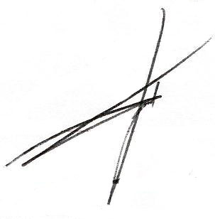

DIP. RODOLFO GERARDO WALS AURIOLES
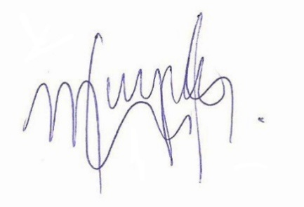  DIP. MAYRA LUCILA VALDÉS GONZÁLEZ | 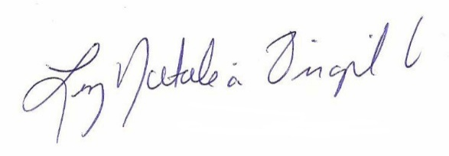  DIP. LUZ NATALIA VIRGIL ORONA

